ТЕХНИЧЕСКОЕ описание

- Наименование объекта закупки: Тренажер уличный «Велотренажер» 207.57.10
- Место поставки и установки товара:
- Описание объекта закупки:
№  п/п | Наименование Товара.  Код ОКПД2. Изображение (при наличии) | № | Наименование характеристики | Характеристики товара (показатели, позволяющие определить соответствие закупаемого товара установленным заказчиком требованиям) |  | Инструкция по заполнению характеристик в заявке | Обоснование необходимости включения дополнительной информации, не содержащейся в КТРУ | Единица измерения | Количество
 |  |  |  | Ед. изм. | Значение характеристики
1 | 2 | 3 | 4 | 5 | 6 | 7 | 8 | 9 | 10
1 | Тренажер уличный  «Велотренажер»  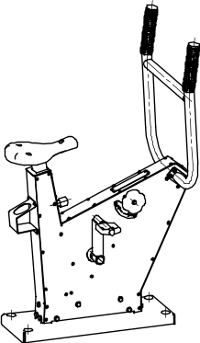 |  | Описание |  | Тренажер должен представлять собой устойчивую конструкцию, стойку с с рукоятями, педалями и ручкой регулировки нагрузки. | Значение характеристики не может изменяться участником закупки | Х | шт | 1
1 |  |  | Материалы |  | Сталь листовая толщина не менее 2,5 мм, металлическая труба, диаметром не менее 42 мм. Толщина стенки, не менее 2,8 мм. Рукоятки выполнены из пластиката. Кронштейн для сиденья должен быть присоединен к штоку при помощи сварки. Шток должен быть выполнен из оцинкованной профильной трубы 50х50х2 мм.  Материал сидения – пластмасса, устойчива к ультрафиолету, влажности, а также обладает морозоустойчивостью. Сидение должно быть выполнено из прочной пластмассы, усиленной рёбрами жёсткости. | Значение характеристики не может изменяться участником закупки | Х | шт | 1
1 |  |  | Комплектация |  | Стойка тренажера,  рукоять,  шатуны с педалями.  сиденье, регулируемое по высоте | Значение характеристики не может изменяться участником закупки | Х | шт | 1
1 |  |  | Габаритные Размеры:  Длина | мм. | 812 ± 50 | Участник закупки указывает в заявке конкретное значение характеристики | Х | шт | 1
1 |  |  | Габаритные Размеры:  Ширина | мм. | 547 ± 50 | Участник закупки указывает в заявке конкретное значение характеристики | Х | шт | 1
1 |  |  | Габаритные Размеры:  Высота | мм. | 1288 ± 50 | Участник закупки указывает в заявке конкретное значение характеристики | Х | шт | 1
1 |  |  | Возрастная группа | лет | Не менее 14 | Участник закупки указывает в заявке конкретное значение характеристики | Х | шт | 1
1 |  |  | Назначенный срок службы | лет | 5 | Значение характеристики не может изменяться участником закупки | Х | шт | 1
1 |  |  | Гарантийный срок эксплуатации | мес. | 12 | Участник закупки указывает в заявке конкретное значение характеристики | Х | шт | 1
1 |  |  | Оценка соответствия ТР ЕАЭС 042/2017 |  | Документ соответствия Техническому регламенту Евразийского экономического союза «О безопасности оборудования для детских игровых площадок» ТР ЕАЭС 042/2017 | Значение характеристики не может изменяться участником закупки | Х | шт | 1
1 |  |  | Маркировочная табличка |  | информация об ограничениях по массе и росту занимающихся. | Значение характеристики не может изменяться | Х | шт | 1
 |  |  | Метод установки |  | Изделие должно крепиться анкерными болтами к бетонному основанию или раме. Отверстия под анкерные болты закрываются пластиковыми заглушками для обеспечения безопасности и эстетического внешнего вида. | участником закупки | Х | шт | 1
 |  |  | Анкерные болты бетонируются на глубину | мм. | Не менее 400 | Значение характеристики не может изменяться участником закупки | Х | шт | 1
2 | Стойка тренажера
2 | 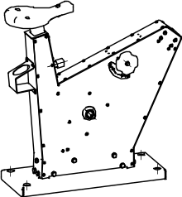 |  | Описание |  | Стойка тренажера представляет собой конструкцию, состоящую из платформы, корпуса листового. Весь корпус соединен между собой заклепками сталь-сталь 6х12. Между собой платформа с корпусом соединена при помощи болтов и гаек М10. | Значение характеристики не может изменяться участником закупки |  |  | 1
2 |  |  | Количество крепежных отверстий платформы для крепления анкерами | шт. | 4 |  |  |  | 1
2 |  |  | Материал и толщина стенок несущих стенок и боковин | мм. | Сталь, не менее 2,5 | Участник закупки указывает в заявке конкретное значение характеристики |  |  | 1
2 |  |  | Материал и толщина платформы | мм | Сталь, не менее 4 | Значение характеристики не может изменяться участником закупки |  |  | 1
2 |  |  | Покрытие металлических элементов |  | Полимерное порошковое покрытие нанесение методом запекания в заводских условиях. | Значение характеристики не может изменяться участником закупки |  |  | 1
2 |  |  | Способ соединения |  | Стенки и боковины соединяются друг с другом при помощи стальных заклепок, диаметром не менее 6 мм | Значение характеристики не может изменяться участником закупки |  |  | 1
2 |  |  | Конструкция |  | Стойка тренажера представляет собой конструкцию, состоящую из платформы, корпуса листового. Весь корпус соединен между собой заклепками сталь-сталь 6х12. Стойка состоит из платформы и корпуса.  Платформа выполнена из листа стального толщиной 4 мм, согнутого в виде корпусной незамкнутой конструкции. Размеры платформы после гибки не менее 681х260 мм. На платформе располагаются отверстия на межосевых расстояниях 617х200 мм. Отверстия на верхней лицевой поверхности выполнены диаметром 32 мм, отверстия на нижней поверхности выполнены диаметром 17 мм. Высота платформы общая не менее 123 мм, которая состоит из 40 мм общей платформы и отогнутых вверх четырех ребер определенной конфигурации, обеспечивающей развертку и гибку с одного листа, высота отогнутых ребер не менее 80 мм. В ребрах имеются отверстия для присоединения к платформе Корпуса.  К платформе присоединен корпус, который состоит из двух боковин и стенок передней и задней, и верхней. Боковины и стенки выполнены из листового металла толщиной не менее 2,5 мм.  Боковины выполнены в виде многогранной вытянутой детали, с отогнутыми стенками по длинным краям и сверху, высота боковины не менее 673 мм.  Посадочное место представляет собой конструкцию из каркаса (шток, кронштейн для сиденья) и пластмассового сиденья.  Кронштейн представляет собой конструкцию из листовой нержавеющей стали толщиной не менее 2,5 мм. Размеры должны быть не менее 196х156 мм. Кронштейн для сиденья должен быть присоединен к штоку при помощи сварки. Шток должен быть выполнен из нержавеющей профильной трубы 50х50х2 мм, длинной не менее 600 мм. Сиденье должно крепиться к кронштейну посредством болтов/винтов М8  Материал сидения – пластмасса, устойчива к ультрафиолету, влажности, а также обладает морозоустойчивостью. Сидение должно быть выполнено из прочной пластмассы, усиленной рёбрами жёсткости. Размеры должны быть не менее 300х240х40 мм.  Для регулировки высоты сиденья используется фиксатор. Фиксатор представляет собой сборную конструкцию с пружиной, которую можно вытянуть, выдвинув шток, поднять или опустить сиденье и установить фиксатор обратно. Шток выполнен из круга диаметром не менее 20 мм длиной не менее 61 мм. С одной стороны штока выполнена резьба М8 на длину не менее 10 мм.  За ней идет участок диаметром не менее 10 мм на длину не менее34 мм для установки пружины. |  |  |  | 1
 | Рукоять
4 | 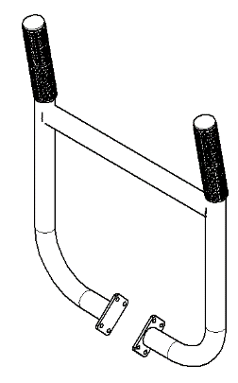 |  | Конструкция диска с рукояткой |  | Рукоять должна состоять из трубы и крепится к стойке посредством фланцев. Материал рукояти – металлическая труба, диаметром не менее 42 мм. Толщина стенки, не менее 2,8 мм. Длина рычага, не менее 794 мм в развернутом состоянии. Рукоятка согнута в виде буквы «Г», прямой участок не менее 71 мм, радиус гиба не менее 100 мм по внутреннему диаметру. Также длинная часть рукоятки согнута в перпендикулярной Г-образному гибу плоскости под углом не менее 170 градусов с прямым участком не менее 178 мм с радиусом гиба не менее 100 мм. Расстояние между двумя согнутыми рукоятками не менее 500 мм между осями труб. Способ крепления рукоятей должен исключать возможность их вращения или демонтажа без использования инструмента. Торцы упоров должны быть закрыты пластиковыми заглушками.  Две рукоятки связаны между собой отрезком трубы диаметром не менее 42 мм и толщиной стенки не менее 2,8 мм, длиной не менее 478 мм, которая имеет две фрезеровки по краям под радиус 21 мм на глубину не менее 10 мм.  Связь установлена на высоте не менее 370 мм от верхнего края короткого участка Г-образной рукоятки до нижнего края данной трубы.  Снизу к Г-образным рукояткам, обращенным друг к другу гибами приварены фланцы из листа металлического толщиной не менее 4 мм и габаритами не менее 84х50 мм.  Сверху на рукояти после сварки и покраски установлены наборные рукоятки для лучшего сцепления.  Рукоятка наборная выполнена из пластиката, длина рукоятки не менее 100 мм, диаметр рукоятки внешний по контуру выступов не менее 47 мм. Рукоятка имеет посадочное отверстием диаметром не менее 40 мм. На рукоятке имеются выступы высотой не менее 0.5 мм, радиусом не менее 1,5 мм, расположены по диаметру и по длине с интервалами.  Общий габарит в сборе – не менее 547х99х704 мм | Значение характеристики не может изменяться участником закупки |  |  | 2
 | Узел регулировки нагрузки
5 | 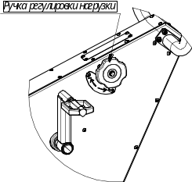 |  |  |  | Узел регулировки нагрузки, представляет собой встроенный в стойку тренажера механизм нагружения рабочего вала на котором установлены шатуны с педалями тренажера. Для изменения величины нагрузки имеется ручка. Ручка механизма представляет собой обрезиненный металлический лист толщиной не менее 6 мм, который облит резиновой смесью. В листе есть отверстия диаметром не менее 22 мм, для лучшего сцепления с резиной. Ручка в сборе имеет габариты не менее 102х102х16 мм, предусмотрены выемки радиусами не менее 26 мм для более удобного хвата. | Значение характеристики не может изменяться участником закупки
 | Шатун в сборе с педалью
6 | 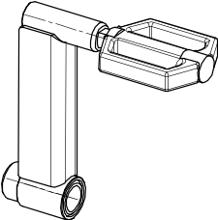 |  |  |  | Шатун в сборе с педалью представляет собой конструкцию в виде шатуна, состоящего из втулки, трубы с присоединенной педалью. В сборе конструкция имеет габариты не менее 203х103х40 мм.  Труба для присоединения вала выполнена из трубы диаметром не менее 34 мм и толщиной стенки не менее 5 мм, длиной не менее 67 мм. Имеет проточку под диаметр не менее 29 мм на длину не менее 40 мм на расстоянии от края трубы не менее чем на 4,5 мм.  Втулка для присоединения педали выполнена из круга диаметром не менее 27 мм, длиной не менее 77 мм, с выполненным отверстием в торце на длину не менее 24 мм. Отверстие с резьбой с характеристиками не менее 9/16’’х20 TPi.  Межосевое расстояние между трубой и втулкой не менее 170 мм.  Втулка и труба присоединены к кожуху из стального листа толщиной не менее 4 мм, который согнут в П-образный профиль длиной не менее 151 мм и габаритами профиля не менее 44х34 мм. В профиле имеются вырезы под трубы радиусами не менее 13 и 20 мм соответственно с каждой стороны. | Значение характеристики не может изменяться участником закупки
 | Болт анкерный
7 | 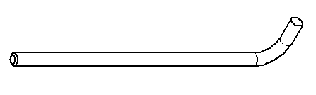 |  |  |  | Анкерный болт из комплекта поставки представляет собой изделие из Круга стального диаметром не менее 12 мм с выполненной резьбовой частью на длину 60 мм. Болт анкерный в согнутом состоянии габаритами не менее 300 мм и с отогнутой частью не менее 50 мм. Радиус гиба болта анкерного не менее 18 мм. Резьба М12 нанесена на верхней части длинного участка болта. | Значение характеристики не может изменяться участником закупки

